Veranstaltungen im September 2019
weitere Information unter www.kiel-sailing-city.de/veranstaltungen

04. - 08.09.2019 Duckstein-Festival
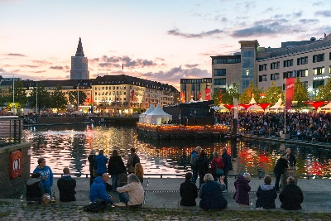
2017 kehrte das Duckstein-Festival nach 2-jähriger Pause an die Förde zurück – und wurde begeistert aufgenommen. Das anspruchsvolle Freiluft-Event freut sich auf eine Neu-Auflage in Schleswig-Holsteins Landeshauptstadt – mit Live-Musik, Design und feiner Küche. Das alles wird ohne Eintritt und unter freiem Himmel am Bootshafen angeboten.

Weitere Informationen unter: www.duckstein.de

07.09.2019 Stadtführung: Maritime Fotosafari

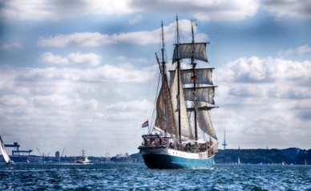
Fortgeschrittene Hobbyfotografen bekommen die Möglichkeit, die technische Vielfalt der eigenen Kamera kennenzulernen und zu optimieren. An der Seite der professionellen Fotografin Daniela Vagt, wird sowohl das fotografische Sehen der Teilnehmer als auch das Spielen mit den Belichtungsmöglichkeiten geschult.

Ort: Seegartenbrücke
Dauer: ca. 3 Stunden
Kosten: 69€ zzgl. Fährticket 3,60€ pro Tour

07. - 14.09.2019 Digitale Woche Kiel

Digitalisierung erlebbar machen und Perspektiven für die Zukunft schaffen – das sind die großen Ziele der Digitalen Woche Kiel. Das einzigartige Digitalfestival bietet den Akteuren aus digitaler und klassischer Wirtschaft, Wissenschaft, Gesellschaft und Politik Raum für die aktive Auseinandersetzung mit dem digitalen Wandel. Mit der #diwokiel wurde eine Plattform geschaffen, um Wissen zu teilen, voneinander zu lernen und sich miteinander zu vernetzen – und das für Alle, vom Laien bis zum Profi.

Weitere Informationen unter: www.digitalewochekiel.de

13. - 15.09.2019 1./2. Deutsche Segel-Bundesliga

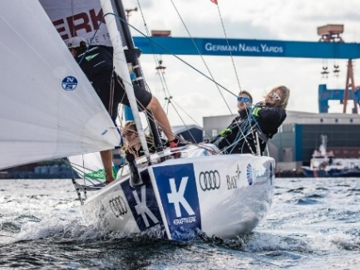
Die dreitägige Veranstaltung auf und an der Kieler Förde wird vom TSV Schilksee e.V., der Landeshauptstadt Kiel und der Kiel-Marketing GmbH gemeinsam mit der Deutschen Segel-Bundesliga organisiert. Gesegelt wird mit vier Personen auf One-Design-Kielbooten, die zum Greifen nahe direkt an der Kiellinie segeln. Dank der Livemoderation an Land bekommen die Zuschauer das Geschehen hautnah mit – umsonst und draußen!
Erstmalig findet das Wochenende danach auch die Junioren-Bundesliga (20. – 22.09.2019) vor dem Camp 24/7 im gleichen Segelgebiet statt.

Weitere Informationen unter: www.segelbundesliga.de

20.09.2019 Stadtführung: Revolution in Kiel

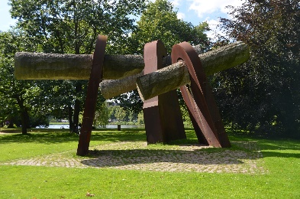
Bei der Stadtführung erleben die Besucher die Geschichte der Landeshauptstadt und besuchen ihre historischen Schauplätze. Der Rundgang „Revolution in Kiel“ ruft die Geschehnisse vom Matrosenaufstand vor über 100 Jahren ins Gedächtnis und lässt die Kieler Vergangenheit aufleben.

Ort: Rathaus, Treffen an der Infostele, 16:00 Uhr
Hinweis: Die Teilnehmerzahl ist auf 25 Personen begrenzt, eine Vorbuchung wird empfohlen
Tickets: 12€ pro Person in der Tourist-Information Kiel

21.09.2019 Stadtführung: Innenstadt im Wandel

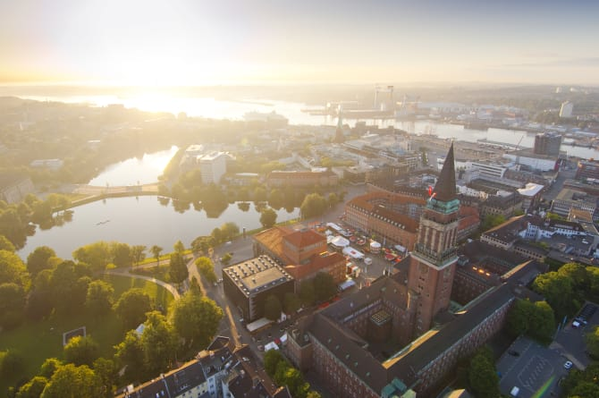
Die Kieler Innenstadt verändert sich täglich durch Großbaustellen und weitere Projekte. Doch welche Ideen stecken eigentlich dahinter? Die Stadtführung bietet den Teilnehmern Einblicke in einzelne Bauprojekte und die Leitlinien der Innenstadtentwicklung.

Ort: Rathaus, Waisenhofstraße, 11:00 Uhr
Hinweis: Die Teilnehmerzahl ist auf 25 Personen begrenzt,
Vorbuchung wird empfohlen
Tickets: 3€ pro Person in der Tourist-Information Kiel

28.09.2019 Geführte Kieler Tatort Radtour

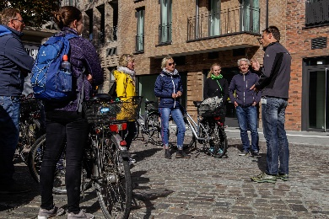
Die Kieler Krimifolgen des Fernseh-Klassikers Tatort stehen seit vielen Jahren für maritime Krimispannung auf höchstem Niveau. Die Teilnehmer entdecken die bekannten Schauplätze in Kiel und erfahren spannende Hintergründe zu den Tatort-Folgen mit Hauptkommissar Klaus Borowski, alias Axel Milberg. Tickets sind in der Tourist-Information Kiel für 24,50,- € pro Person erhältlich.

Ort: Tourist-Information Kiel, 12 Uhr
Dauer: ca. 5,5 Stunden

September AIDA Schiffsbesichtigung mit Mittagessen

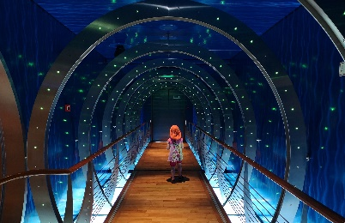
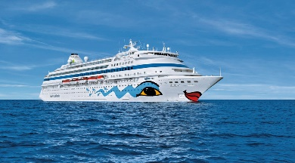
In Kiel ist es problemlos möglich: Die AIDA-Kussmundflotte kennenlernen und sich von der farbenfrohen Kreuzfahrtatmosphäre mitreißen und inspirieren lassen – Urlaubsfeeling inklusive. Während der 3-stündigen Erkundungstour erhalten die Besucher Einblicke in den Bordalltag und lassen sich anschließend von einem Mittagsbuffet verwöhnen.

Ort: Ostseekai, 10:00 Uhr
Dauer: ca. 4 Stunden
Tickets: 49,- € pro Person in der Tourist-Information Kiel
Termine: AIDAbella: 08.09 / 12.09 / 15.09 / 19.09 / 22.09
AIDAprima: 07.09 / 14.09

an allen Wochenenden Open Camp im Camp 24/7

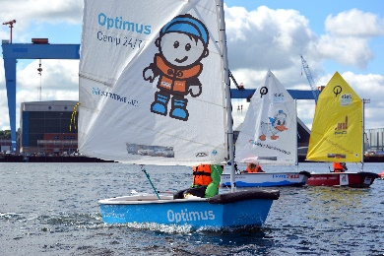
Immer samstags und sonntags von 11:00 - 17:00 Uhr sind beim "Open Camp" Gäste jeden Alters zu kleinen Schnuppertouren herzlich willkommen! Die unterschiedlichen Schnuppertörns bieten die Möglichkeit, auch ohne Voranmeldung, ganz spontan den Segelsport hautnah zu erleben. Im Stundentakt gibt es unterschiedliche Angebote für die gesamte Familie: vom Kuttertörn bis zum Schnuppersegeln auf Jollen. Einfach vorbeikommen!

Weitere Informationen unter: www.camp24-7.de

